**Laporan Praktikum ke 2**

**Menghitung Luas segitiga dan Menampilkan Bilangan Genap dan Ganjil**



Oleh :

Ajeng Nur Khorisa

NIM E31201199

**PROGRAM STUDI MANAJEMEN INFORMATIKA**

**JURUSAN TEKNOLOGI INFORMATIKA**

**POLITEKNIK NEGERI JEMBER**

**2020/2021**

1. **Dasar Teori**

Menghitung luas luas segitiga dengan metode BufferedReader dari java.io digunakan untuk membuat objek BufferedReader dari objek yang diturunkan dari class Reader. Untuk dapat menginput integer (karena program yang kita buat menggunakan numerik ) maka BufferedReader harus dikonversi dari input.

1. **Hasil Uji Coba Praktikum**

Pada latihan praktikum kali ini saya menggunakan metode BufferedReader dan Scanner pada java Netbeans untuk Menghitung luas segitiga dan menampilkan bilangan ganjil dan genap.

A.

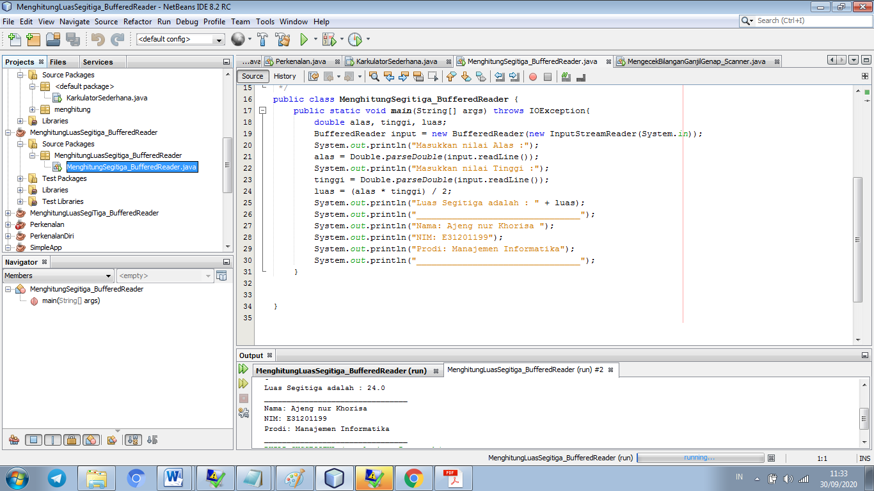

1. Gambar diatas adalah hasil dari program menghitung luas segitiga dengan BufferedReader. Dengan koding sebagai berikut :

// Import component java.io

import java.io.BufferedReader;

import java.io.IOException;

import java.io.InputStreamReader;

/*

* To change this license header, choose License Headers in Project Properties.

* To change this template file, choose Tools | Templates

* and open the template in the editor.

*/

/**

*

* @author CodeVector-PC

*/

public class MenghitungLuasSegitiga_BufferedReader {

public static void main(String[] args) throws IOException{

// Inialisasi variable alas, tinggi dan luas

double alas, tinggi, luas;

// Inialisasi BufferedReader dengan menggunakan alias Input

BufferedReader input = new BufferedReader(new InputStreamReader(System.in));

// Memberitahukan user untuk memasukkan inputan Alas

System.out.println("Masukkan nilai Alas :");

// Mengambil inputan alas dari user dan disimpan divariable alas

// lalu di parsing/convert ke tipe data double

alas = Double.parseDouble(input.readLine());

// Memberitahukan user untuk memasukkan inputan Tinggi

System.out.println("Masukkan nilai Tinggi :");

// Mengambil inputan alas dari user dan disimpan divariable tinggi

// lalu di parsing/convert ke tipe data double

tinggi = Double.parseDouble(input.readLine());

// Melakukan operasi aritmatika menghitung luas segitiga

// disimpan di variable luas

luas = (alas * tinggi) / 2;

// Menampilkan hasil output dari luas segitiga

System.out.println("Luas Segitiga adalah : " + luas);

System.out.println("________________________________");

System.out.println("Nama: Ajeng Nur Khorisa");

System.out.println("NIM: E31201199");

System.out.println("Prodi: Manajemin Informatika");

System.out.println("________________________________");

}

}

B.

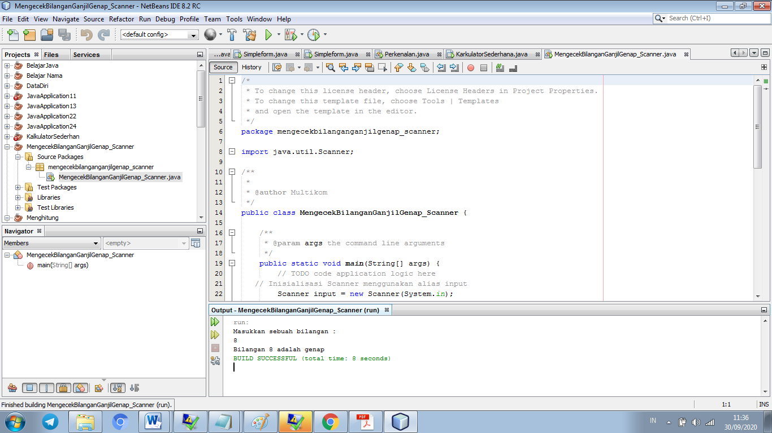

1. Gambar diatas adalah hasil dari menampilkan bilangan ganjil dan genap dengan Scanner. Dengan koding berikut ini:

/*

* To change this license header, choose License Headers in Project Properties.

* To change this template file, choose Tools | Templates

* and open the template in the editor.

*/

package mengecekbilanganganjilgenap_scanner;

import java.util.Scanner;

/**

*

* @author CodeVector-PC

*/

public class MengecekBilanganGanjilGenap_Scanner {

/**

* @param args the command line arguments

*/

public static void main(String[] args) {

// Inisialisasi Scanner menggunakan alias input

Scanner input = new Scanner(System.in);

// Deklarasi variable bilangan

int bilangan;

// Memberitahukan user untuk memasukkan sebuah bilangan

System.out.println("Masukkan sebuah bilangan : ");

// Mengambil inputan dari user

bilangan = input.nextInt();

// Melakukan pengecekan bilagan genap apa bilangan ganjil

// lalu menampilkannya

if(bilangan % 2 == 0)

{

System.out.println("Bilangan " + bilangan + " adalah genap");

}else{

System.out.println("Bilangan " + bilangan + " adalah ganjil");

}

}

}

1. Tugas

* Membuat Program menghitung Luas Segitiga
* Membuat program Menentukan Ganjil dan Genap
* Akun Githup <https://github.com/Ajeng721/E31201199_Ajeng-Nur-Khorisa>

1. Analisa dan Kesimpulan

Metode Input Buffered Reader dan Metode Input Scanner adalah metode input di java dengan memanggil dengan mengimport library. Import library setiap metode berbeda. Kedua metode ini hampir sama dibedakan dengan code import library nya masing masing. Dengan menggunakan metode tersebut maka program akan diminta input variabel atau bilangan(angka) kemudian akan di cek oleh program dengan koding yang telah ditentukan.

Maka setelah itu Program akan menjalankan koding yang akan menghasilkan output yang bisa dimasukkan bilangan yang ingin dihitung.

1. Sumber

<http://bloggernita-26.blogspot.com/2016/04/program-java-menghitung-luas-segitiga_14.html>

<https://www.kopicoding.com/ganjil-genap-bahasa-java/>